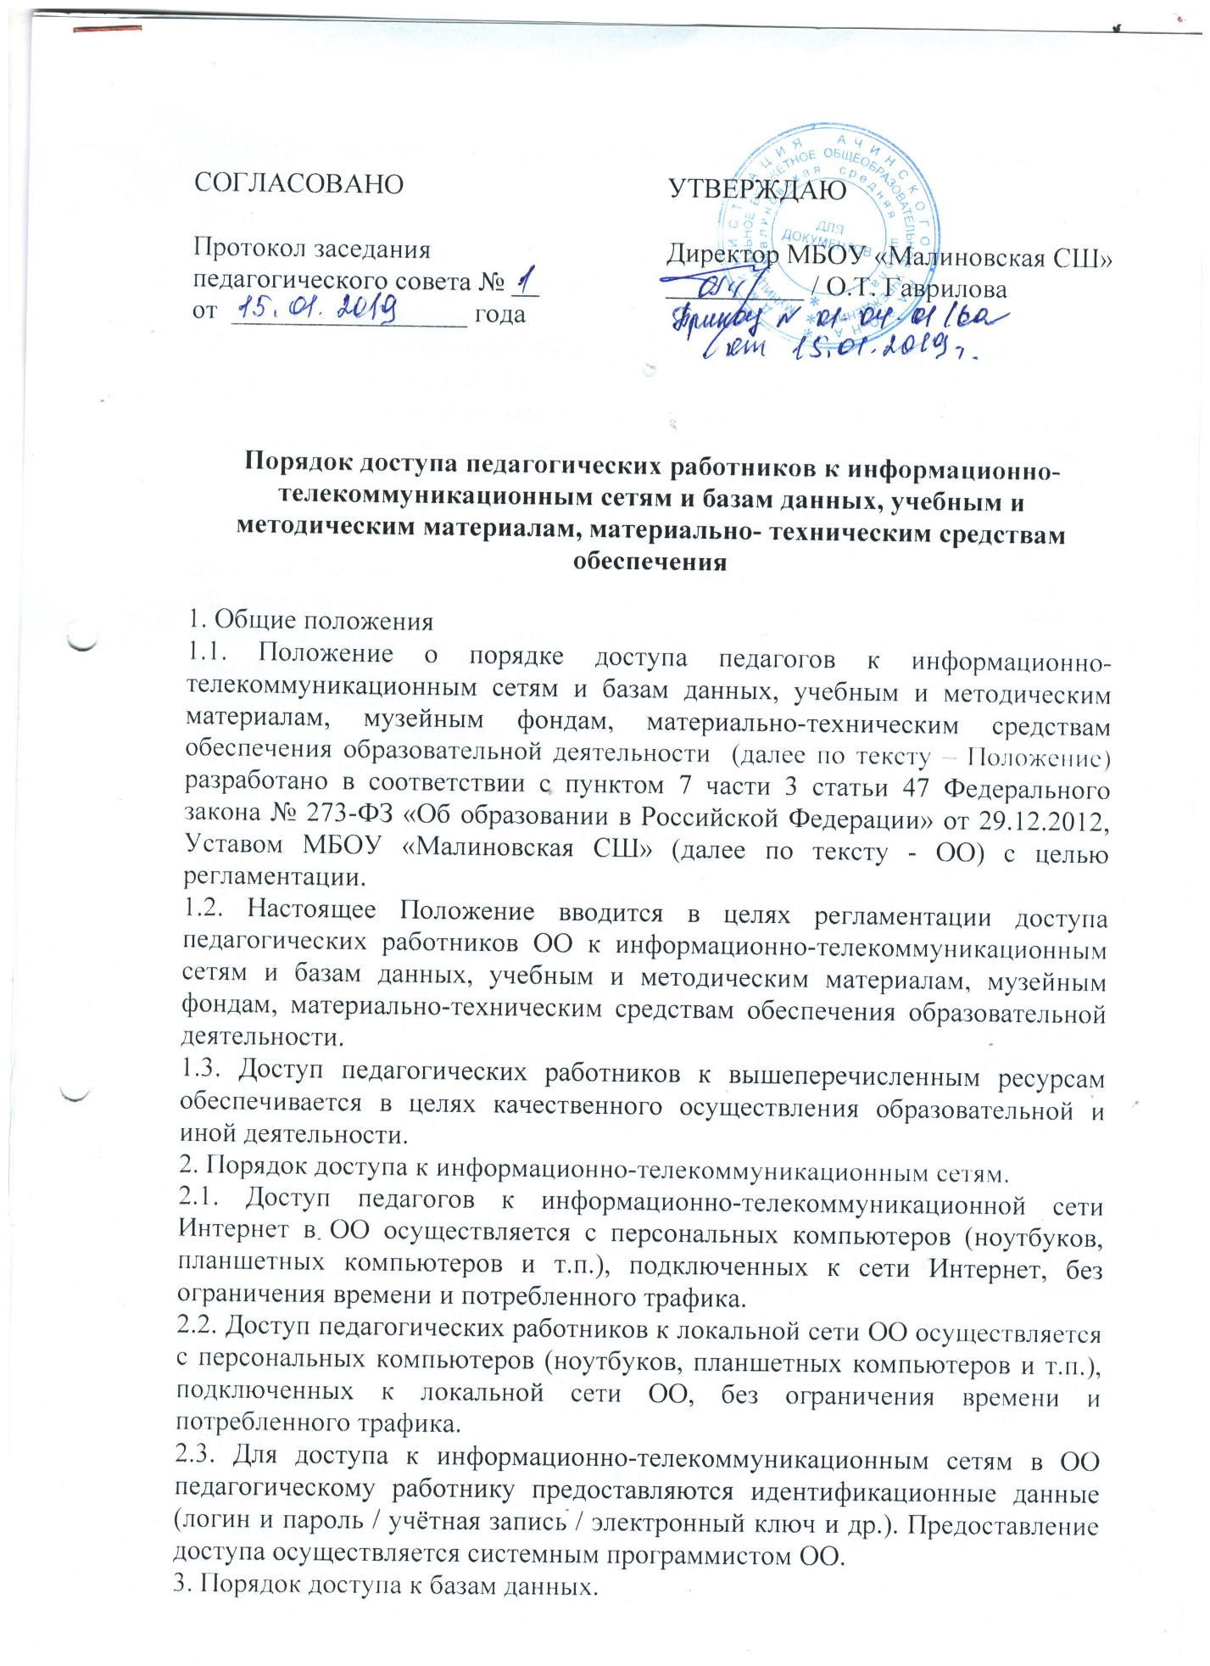

3.1. Педагогическим работникам обеспечивается доступ к следующим

электронным базам данных:

* КИАСУО, электронный журнал;
* информационные справочные системы;
* поисковые системы.

3.2. Доступ к электронным базам данных (КИАСУО, электронный журнал) осуществляется через ЕСИА (гос.услуги).

3.3. Информация об образовательных, методических, научных, нормативных и других электронных ресурсах, доступных к пользованию, размещена на сайте Учреждения.

4.Порядок доступа к учебным и методическим материалам.

4.1 Учебные и методические материалы, размещаемые на официальном сайте, находятся в открытом доступе.

4.2 Педагогическим работникам по их запросам могут выдаваться во временное пользование учебные и методические материалы, входящие в оснащение учебных кабинетов.

4.3 Выдача педагогическим работникам во временное пользование учебных и методических материалов, входящих в оснащение учебных кабинетов, осуществляется работником, на которого возложено заведование учебным кабинетом.

4.4. Срок, на который выдаются учебные и методические материалы, определяется работником, на которого возложено заведование учебным кабинетом, с учетом графика использования запрашиваемых материалов в данном кабинете.

4.5 Выдача педагогическому работнику и сдача им учебных и методических материалов фиксируются в журнале выдачи.

4.6. При получении учебных и методических материалов на электронных носителях, подлежащих возврату, педагогическим работникам не разрешается стирать или менять на них информацию.

5. Порядок доступа к материально-техническим средствам обеспечения образовательной деятельности.

5.1. Доступ педагогических работников к материально-техническим средствам обеспечения образовательной деятельности осуществляется:

• без ограничения к учебным кабинетам, мастерским, спортивному и актовому залам и иным помещениям и местам проведения занятий во время, определенное в расписании занятий;

• к учебным кабинетам, мастерским, спортивному и актовому залам и иным помещениям и местам проведения занятий вне времени, определенного расписанием занятий, по согласованию с работником, ответственным за данное помещение.

5.2. Для копирования или тиражирования учебных и методических материалов педагогические работники имеют право пользоваться копировальным автоматом (ксероксом), имеющимся в классных кабинетах и кабинетах административных работников ОО.

5.3. Выдача педагогическому работнику и сдача им движимых (переносных)

материально-технических средств обеспечения образовательной деятельностификсируются в журнале выдачи.

6. Заключительные положения.

6.1. Срок действия положения не ограничен.

6.2. При изменении законодательства в акт вносятся изменения в установленномзаконом порядке.